

**Об утверждении регламента государственной услуги "Предоставление водных объектов в обособленное или совместное пользование на конкурсной основе"**

***Утративший силу***

Постановление акимата Костанайской области от 26 декабря 2014 года № 640. Зарегистрировано Департаментом юстиции Костанайской области 31 декабря 2014 года № 5264. Утратило силу постановлением акимата Костанайской области от 16 ноября 2015 года № 482

      Сноска. Утратило силу постановлением акимата Костанайской области от 16.11.2015 № 482 (вводится в действие со дня его подписания).

      В соответствии со статьей 27 Законом Республики Казахстан от 23 января 2001 года "О местном государственном управлении и самоуправлении в Республике Казахстан", статьей 16 Закона Республики Казахстан от 15 апреля 2013 года "О государственных услугах", акимат Костанайской области **ПОСТАНОВЛЯЕТ:**  
      1. Утвердить прилагаемый регламент государственной услуги "Предоставление водных объектов в обособленное или совместное пользование на конкурсной основе".  
      2. Настоящее постановление вводится в действие по истечении десяти календарных дней после дня его первого официального опубликования.

*Аким области                               Н. Садуакасов*

Утвержден          
постановлением акимата    
Костанайской области     
от 26 декабря 2014 года    
№ 640

**Регламент**  
**государственной услуги "Предоставление водных объектов**  
**в обособленное или совместное пользование на конкурсной основе"**

**1. Общие положения**

      1. Государственная услуга "Предоставление водных объектов в обособленное или совместное пользование на конкурсной основе" (далее - государственная услуга) оказывается местным исполнительным органом области (государственным учреждением "Управление природных ресурсов и регулирования природопользования акимата Костанайской области") (далее – услугодатель).  
      Прием заявления и выдача результатов оказания государственной услуги осуществляются через канцелярию услугодателя.  
      2. Форма оказываемой государственной услуги – бумажная.  
      3. Результат оказания государственной услуги – договор о представлении водного объекта в обособленное или совместное пользование между местным исполнительным органом области и победителем конкурса в бумажном виде на основании решения местного исполнительного органа области о предоставлении водного объекта в обособленное или совместное пользование и (или) протокола конкурсной комиссии об итогах конкурса.  
      4. Форма предоставления результата государственной услуги – бумажная.

**2. Описание порядка действий структурных**  
**подразделений (работников) услугодателя в процессе**  
**оказания государственной услуги**

      5. Основанием для начала процедуры (действия) по оказанию государственной услуги является принятие услугодателем заявления в произвольной форме и пакета документов (далее – пакет документов), указанных в пункте 9 Стандарта "Предоставление водных объектов в обособленное или совместное пользование на конкурсной основе", утвержденного постановлением Правительства Республики Казахстан от 3 июня 2014 года № 607 "Об утверждении стандартов государственных услуг, оказываемых Министерством окружающей среды и водных ресурсов Республики Казахстан, внесении изменений и дополнений в некоторые решения Правительства Республики Казахстан и признании утратившими силу некоторых решений Правительства Республики Казахстан".  
      6. Содержание каждой процедуры (действия), входящей в состав процесса оказания государственной услуги, длительность выполнения:  
      1) сотрудник канцелярии услугодателя принимает пакет документов, осуществляет их регистрацию и передает руководителю услугодателя для определения ответственного исполнителя, не более 15 минут (на протяжении 30 рабочих дней со дня размещения объявления).  
      Результат процедуры (действия) – регистрация пакета документов;  
      2) руководитель услугодателя определяет ответственного исполнителя, налагает соответствующую резолюцию, в течение 1 рабочего дня.  
      Результат процедуры (действия) – резолюция руководителя услугодателя;  
      3) ответственный исполнитель услугодателя рассматривает документы, организует проведение конкурса и подготавливает проект результата оказания государственной услуги, в течение 25 рабочих дней.  
      Результат процедуры (действия) – проект результата оказания государственной услуги;  
      4) руководитель услугодателя подписывает проект результата оказания государственной услуги, в течение 1 рабочего дня.  
      Результат процедуры (действия)– подписанный результат оказания государственной услуги;  
      5) сотрудник канцелярии услугодателя выдает результат оказания государственной услуги, не более 15 минут.  
      Результат процедуры (действия)– выдача результата оказания государственной услуги.

**3. Описание порядка взаимодействия структурных**  
**подразделений (работников) услугодателя в процессе**  
**оказания государственной услуги**

      7. Перечень структурных подразделений (работников) услугодателя, которые участвуют в процессе оказания государственной услуги:  
      1) сотрудник канцелярии услугодателя;  
      2) руководитель услугодателя;  
      3) ответственный исполнитель услугодателя.  
      8. Описание последовательности процедур (действий) между структурными подразделениями (работниками), длительность каждой процедуры (действия):  
      1) сотрудник канцелярии услугодателя осуществляет прием пакета документов, их регистрацию и передает руководителю услугодателя для определения ответственного исполнителя, не более 15 минут;  
      2) руководитель услугодателя определяет ответственного исполнителя и налагает резолюцию, в течение 1 рабочего дня;  
      3) ответственный исполнитель услугодателя рассматривает документы, организует проведение конкурса, подготавливает проект результата оказания государственной услуги и передает руководителю услугодателя, в течение 25 рабочих дней;  
      4) руководитель услугодателя подписывает проект результата оказания государственной услуги, который передается сотруднику канцелярии услугодателя, в течение 1 рабочего дня.  
      5) сотрудник канцелярии услугодателя выдает результат оказания государственной услуги, не более 15 минут.  
      Блок-схема прохождения каждого действия (процедуры) с указанием длительности каждой процедуры (действия) указана в приложении 1 к настоящему Регламенту.

**4. Описание порядка взаимодействия с центром**  
**обслуживания населения и (или) иными услугодателями,**  
**а также порядка использования информационных систем**  
**в процессе оказания государственной услуги**

      9. Государственная услуга через филиал Республиканского государственного предприятия "Центр обслуживания населения" по Костанайской области и его отделы городов и районов и веб-портал "электронного правительства" www.egov.kz не оказывается.  
      Справочник бизнес-процессов оказания государственной услуги указан в приложении 2 к настоящему Регламенту.

Приложение 1                      
к регламенту государственной услуги          
"Предоставление водных объектов в обособленное     
или совместное пользование на конкурсной основе"

**Блок-схема прохождения каждого действия (процедуры)**  
**с указанием длительности каждой процедуры (действия)**

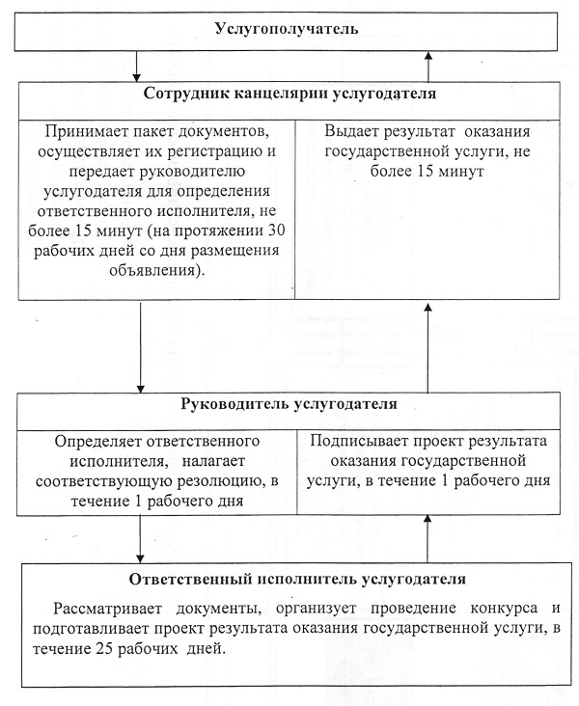

Приложение 2                      
к регламенту государственной услуги          
"Предоставление водных объектов в обособленное     
или совместное пользование на конкурсной основе"

**Справочник бизнес-процессов оказания государственной услуги**

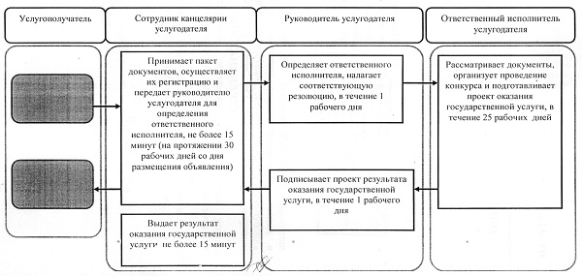

© 2012. РГП на ПХВ «Институт законодательства и правовой информации Республики Казахстан» Министерства юстиции Республики Казахстан